Katowice, 20 kwietnia 2021 r.

Koleją do lotniska w Pyrzowicach – od kwietnia szerszy zakres prac
W kwietniu rozpoczęły się prace na torach między Siewierzem a Pyrzowicami. To następny odcinek budowy kolejowego połączenia do portu lotniczego „Katowice Airport”. Już widać efekty robót na łącznicy koło Zawiercia. Inwestycja PKP Polskich Linii Kolejowych S.A. przygotowuje warunki do podróży i przewozu towarów na lotnisko od strony Tarnowskich Gór lub Zawiercia. Wartość zadania z dofinansowaniem unijnym POIiŚ to ponad 660 mln zł.
Rozszerza się zakres prac, których efektem będzie możliwość dojazdu i transportu towarów koleją do lotniska w Pyrzowicach. W kwietniu wykonawca rozpoczął roboty na 11-km odcinku między Siewierzem a terenem przyszłej stacji Pyrzowice Lotnisko. Przy pomocy maszyn przygotowywany jest teren do ułożenia nowego toru. Pierwsze prace obejmują m.in. demontaż szyn i podkładów. Nowe materiały są już dowiezione i przygotowane m.in. na stacji w Siewierzu. Poza nowym torem wykonana będzie elektryfikacja linii oraz zamontowane urządzenia sterowania ruchem kolejowym.
Kontynuowane są prace na łącznicy między stacją Zawiercie a linią na lotnisko. Roboty nie wpływają na rozkładowy przejazd pociągów po linii Dąbrowa Górnicza – Zawiercie – Częstochowa. Poza robotami torowymi wykonywana jest elektryfikacja trasy. Konieczne jest przygotowanie fundamentów i konstrukcji sieci trakcyjnej. Na łącznicy już są zamontowane słupy, na których będą rozwieszane przewody. Prace obejmują także most kolejowy w Zawierciu. Gotowa jest nowa betonowa konstrukcja. Wykonawca zabezpiecza teren i otoczenie mostu. Zakończenie prac na tym obiekcie planowane jest do końca czerwca.
Efektem inwestycji będzie dojazd koleją – najbardziej ekologicznym rodzajem transportu zbiorowego - do portu lotniczego „Katowice Airport”. Przewidywany czas jazdy z Zawiercia do lotniska to 23 min, a z Tarnowskich Gór niecałe 20 min. Podróżnym z Katowic i z Częstochowy przejazd zajmie ok. godzinę. Dostęp do kolei zwiększą stacja Pyrzowice Lotnisko i nowe przystanki: Miasteczko Śląskie Centrum, Mierzęcice, Zawiercie Kądzielów. Z myślą o wygodzie podróżnych zostaną zmodernizowane perony na stacjach: Tarnowskie Góry, Siewierz i Poręba, a w Zawierciu powstanie nowy peron. Wszystkie będą dostosowane do obsługi osób o ograniczonych możliwościach poruszania się.
(ZOBACZ FILM - https://www.youtube.com/watch?v=WiY36tGH_Ww)
Projekt ma istotne znaczenie dla zwiększenia roli kolei jako ekologicznego transportu. Linia będzie ważną trasą obsługującą bocznicę towarową CARGO MPL Katowice oraz dwie bocznice w Siewierzu. Projekt pozytywnie wpłynie na transport towarów drogą kolejową i lotniczą.
W ramach zadania zostanie odbudowany 30-kilometrowy nieczynny odcinek toru między Tarnowskimi Górami a Siewierzem. Rewitalizacja i elektryfikacja dotyczyć będzie ok. 48 km linii kolejowej. Do portu lotniczego pociągi będą jeździć z prędkością do 140 km/h, a towarowe do 80 km/h. Inwestycja obejmie 52 obiekty inżynieryjne i 38 przejazdów kolejowo-drogowych.
Wartość inwestycji „Rewitalizacja i odbudowa częściowo nieczynnej linii kolejowej nr 182 Tarnowskie Góry – Zawiercie” to 660 mln zł netto, dofinansowanie unijne w ramach Programu Operacyjnego Infrastruktura i Środowisko wynosi ponad 500 mln zł. Zakończenie inwestycji zaplanowane jest w II kwartale 2023 roku.
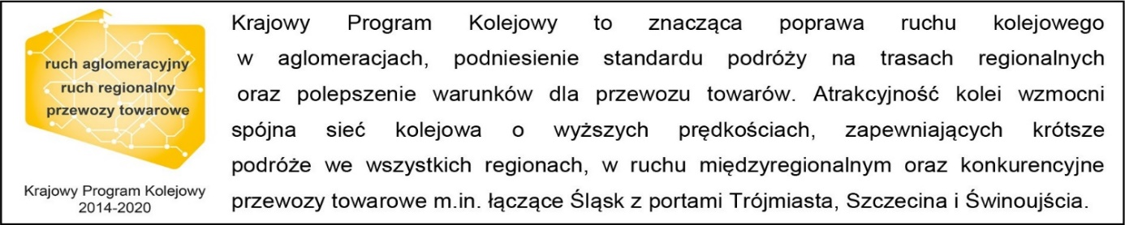

Kontakt dla mediów:
Katarzyna Głowacka
zespół prasowy
PKP Polskie Linie Kolejowe S.A.
rzecznik@plk-sa.pl
T: +48 697 044 571

Projekt jest współfinansowany przez Unię Europejską ze środków Funduszu Spójności w ramach Programu Operacyjnego Infrastruktura i Środowisko.

